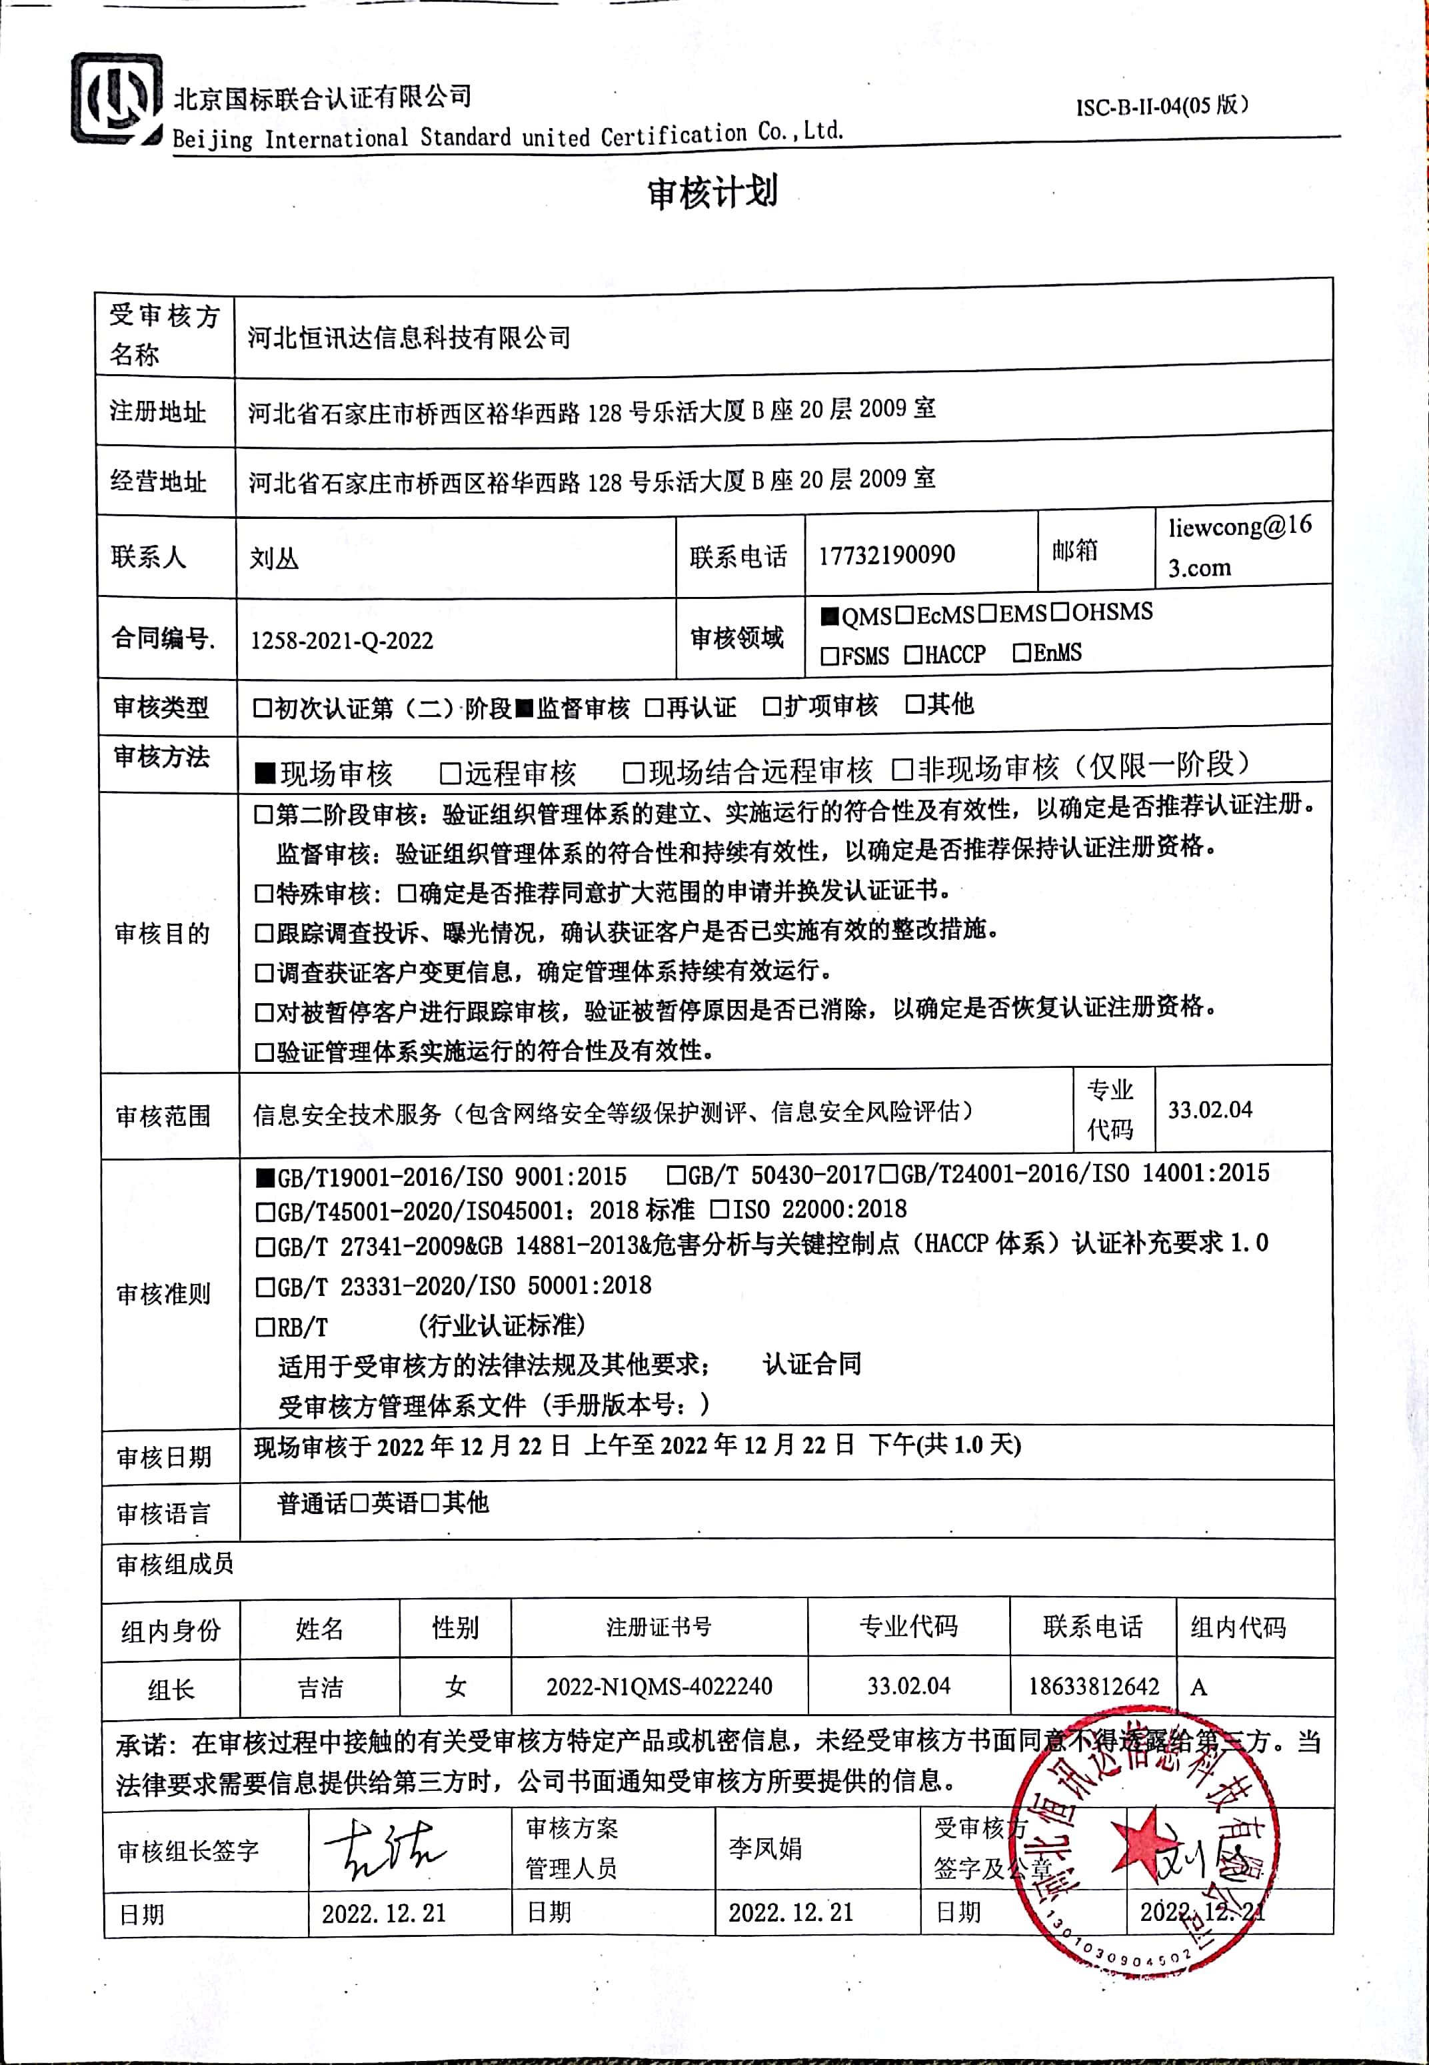**审核计划**

|  |  |  |  |  |  |  |  |  |  |  |  |  |  |  |
| --- | --- | --- | --- | --- | --- | --- | --- | --- | --- | --- | --- | --- | --- | --- |
| 受审核方名称 | 河北恒讯达信息科技有限公司 | | | | | | | | | | | | | |
| 注册地址 | 河北省石家庄市桥西区裕华西路128号乐活大厦B座20层2009室 | | | | | | | | | | | | | |
| 经营地址 | 河北省石家庄市桥西区裕华西路128号乐活大厦B座20层2009室 | | | | | | | | | | | | | |
| 联系人 | 刘丛 | | | | 联系电话 | | 17732190090 | | | 邮箱 | | | liewcong@163.com | |
| **合同编号**. | 1258-2021-Q-2022 | | | | **审核领域** | | **■**QMS**□**EcMS**□**EMS**□**OHSMS  **□FSMS** **□HACCP** **□EnMS** | | | | | | | |
| **审核类型** | **□初次认证第（二）阶段****■监督审核** **□再认证 □扩项审核 □其他** | | | | | | | | | | | | | |
| **审核方法** | ■现场审核 □远程审核 □现场结合远程审核 □非现场审核（仅限一阶段） | | | | | | | | | | | | | |
| 审核目的 | **□第二阶段审核：验证组织管理体系的建立、实施运行的符合性及有效性，以确定是否推荐认证注册。**  **☑监督审核：验证组织管理体系的符合性和持续有效性，以确定是否推荐保持认证注册资格。**  **□特殊审核: □确定是否推荐同意扩大范围的申请并换发认证证书。**  **□跟踪调查投诉、曝光情况，确认获证客户是否已实施有效的整改措施。**  **□调查获证客户变更信息，确定管理体系持续有效运行。**  **□对被暂停客户进行跟踪审核，验证被暂停原因是否已消除，以确定是否恢复认证注册资格。**  **□验证管理体系实施运行的符合性及有效性。** | | | | | | | | | | | | | |
| 审核范围 | 信息安全技术服务（包含网络安全等级保护测评、信息安全风险评估） | | | | | | | | | | 专业  代码 | | 33.02.04 | |
| 审核准则 | **■GB/T19001-2016/ISO 9001:2015** **□GB/T 50430-2017****□GB/T24001-2016/ISO 14001:2015**  **□GB/T45001-2020/ISO45001：2018标准** **□ISO 22000:2018**  **□GB/T 27341-2009&GB 14881-2013&危害分析与关键控制点（HACCP体系）认证补充要求1.0**  **□GB/T 23331-2020/ISO 50001:2018**  **□RB/T (行业认证标准)**  **☑适用于受审核方的法律法规及其他要求； ☑认证合同**  **☑受审核方管理体系文件 (手册版本号：)** | | | | | | | | | | | | | |
| 审核日期 | **现场审核于****2022年12月22日 上午至2022年12月22日 下午(共****1.0天)** | | | | | | | | | | | | | |
| 审核语言 | ☑**普通话**□**英语**□**其他** | | | | | | | | | | | | | |
| 审核组成员 | | | | | | | | | | | | | | |
| 组内身份 | 姓名 | | 性别 | 注册证书号 | | | 专业代码 | | 联系电话 | | | | | 组内代码 |
| 组长 | 吉洁 | | 女 | 2022-N1QMS-4022240 | | | 33.02.04 | | 18633812642 | | | | | A |
| **承诺: 在审核过程中接触的有关受审核方特定产品或机密信息，未经受审核方书面同意不得透露给第三方。当法律要求需要信息提供给第三方时，公司书面通知受审核方所要提供的信息。** | | | | | | | | | | | | | | |
| 审核组长签字 | |  | | 审核方案  管理人员 | | 李凤娟 | | 受审核方  签字及公章 | | | |  | | |
| 日期 | | **2022.12.21** | | 日期 | | **2022.12.21** | | 日期 | | | | **2022.12.21** | | |

|  |  |  |  |
| --- | --- | --- | --- |
| **审核日程安排** | | | |
| **日期** | **时间** | **受审核部门、场所及审核内容** | **审核人员** |
| **2022.12.22** | 8:30-9：00 | **首次会议（管理层）** | A |
|  | 9:00-10:00 | 管理层：资质查验、范围再确认、证书使用情况、相关方投诉情况、上级检查情况、上次不符合的验证；组织及其环境；相关方的需求和希望；管理体系的范围；管理体系及其过程；领导作用和承诺；以顾客为关注焦点；管理方针；组织的岗位、职责权限；应对风险和机会的策划；目标和实现计划；变更的策划；资源提供；监视和测量总则；管理评审；总则；持续改进  涉及条款：4.1/4.2/4.3/4.4/5.1/5.2/5.3/6.1/6.2/6.3/7.1/9.1.1/9.3/10.1/10.3 | A |
|  | 10:00-11:00 | 办公室：组织的岗位、职责权限；目标；外部提供的过程、产品和服务的控制；不合格及纠正措施控制；内部审核  涉及条款：5.3/6.2/8.4/9.2/10.2 | A |
|  | 11:00-12:00 | 业务部：组织的岗位、职责权限；目标；产品和服务要求；顾客满意；  涉及条款：5.3/6.2/8.2/9.1.2/ | A |
|  | 13:00-17:00 | 测评部：组织的岗位、职责权限；目标；基础设施；运行环境；监视和测量资源；运行的策划和控制；产品和服务的设计和开发；生产和服务提供的控制；标识和可追溯性；产品防护；顾客或外部供方财产；交付后活动；变更的控制；产品和服务的放行；不合格输出的控制；  涉及条款：5.3/6.2/7.1.3/7.1.4/7.1.5/8.1/8.3/8.5/8.6/8.7 | **A** |
|  | 17:00-17:30 | **末次会议（管理层）** | **A** |
| 注 | 12:00-13:00 | 午休时间 |  |